# 【“志”美社区】 冬日书香，童梦同行——社区 寒假儿童阅读关爱活动

寒假来临，孩子们的课余时间增多，为了让社区内的孩子们度过一个充实且有意义的假期，五福堂社区积极策划了此次关爱服务活动。社区深知阅读对孩子成长的重要性，希望通过组织阅读活动，培养孩子们的阅读习惯，开阔他们的视野。

活动现场，孩子们早早地来到了社区活动中心。志愿者们热情地迎接每一位孩子，为他们准备了适合不同年龄段的丰富书籍。在阅读过程中，志愿者们耐心地陪伴在孩子们身边，有的轻声为孩子们朗读故事，用生动的语调将书中的情节展现得淋漓尽致；有的则引导孩子们自主阅读，并适时解答他们在阅读中遇到的疑问。孩子们沉浸在书的世界里，时而因有趣的情节咯咯直笑，时而又为故事中的紧张情节捏一把汗。整个活动中心弥漫着浓厚的书香气息，仿佛变成了一个知识的小殿堂。

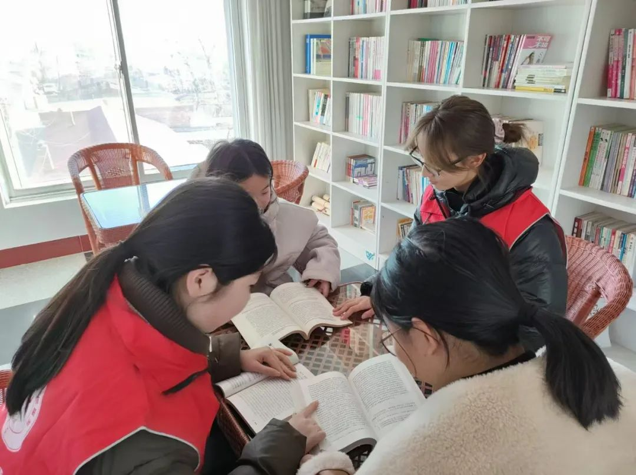

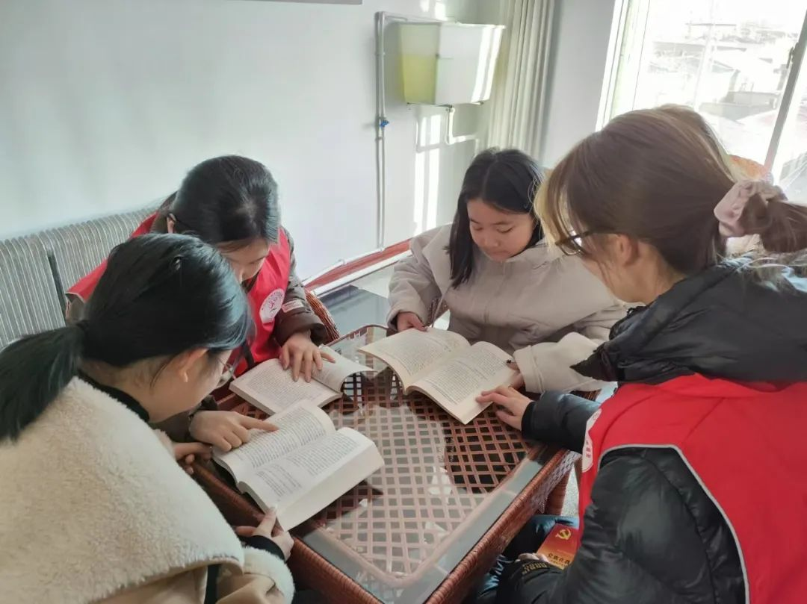

此次寒假儿童关爱服务活动，不仅让孩子们在阅读中收获了知识与快乐，更在他们心中种下了温暖的种子。志愿者们的陪伴，让孩子们感受到了来自社区大家庭的关爱，增强了他们的归属感。同时，通过阅读分享，孩子们学会了表达自己的想法，锻炼了沟通能力。我们相信，这次活动所传递的温暖与力量，将激励着孩子们在未来的成长道路上，热爱阅读，积极向上。社区也将继续努力，开展更多丰富多彩的活动，为孩子们的成长助力。

